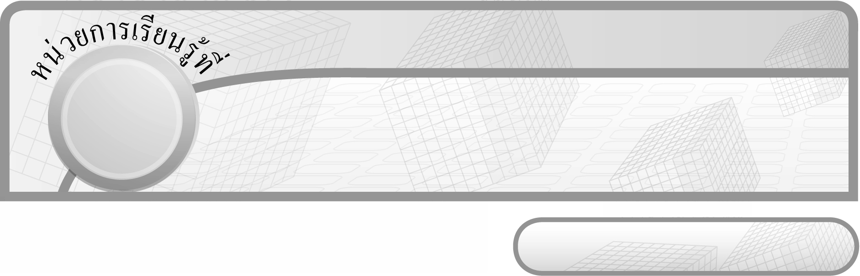
10

ชั้นประถมศึกษาปีที่ 6 เวลา 1 ชั่วโมง

รูปสี่เหลี่ยม

แผนการจัดการเรียนรู้ที่ 5
การหาพื้นที่ของรูปสี่เหลี่ยมจัตุรัส และรูปสี่เหลี่ยมผืนผ้า


มาตรฐานการเรียนรู้/ตัวชี้วัด

มาตรฐานการเรียนรู้
มาตรฐาน ค 2.1 เข้าใจพื้นฐานเกี่ยวกับการวัด วัดและคาดคะเนขนาดของสิ่งที่ต้องการวัด
ตัวชี้วัด
ค 2.1 ป.6/2 หาพื้นที่ของรูปสี่เหลี่ยม
มาตรฐานการเรียนรู้
มาตรฐาน ค 6.1 มีความสามารถในการแก้ปัญหา การให้เหตุผล การสื่อสาร การสื่อความหมาย
ทางคณิตศาสตร์และการนำเสนอ การเชื่อมโยงความรู้ต่าง ๆ ทางคณิตศาสตร์
และเชื่อมโยงคณิตศาสตร์กับศาสตร์อื่น ๆ และมีความคิดริเริ่มสร้างสรรค์
ตัวชี้วัด
ค 6.1 ป.6/1, ป.6/2, ป.6/3, ป.6/4, ป.6/5


จุดประสงค์การเรียนรู้สู่ตัวชี้วัด

1. อธิบายเกี่ยวกับการหาพื้นที่ของรูปสี่เหลี่ยมจัตุรัส และรูปสี่เหลี่ยมผืนผ้า (K)
2. หาพื้นที่ของรูปสี่เหลี่ยมจัตุรัส และรูปสี่เหลี่ยมผืนผ้า (P)
3. เห็นคุณค่าของการนำความรู้เรื่อง การหาพื้นที่ของรูปสี่เหลี่ยมจัตุรัส และรูปสี่เหลี่ยมผืนผ้า
ไปใช้ในชีวิตประจำวัน (A)


สาระสำคัญ

พื้นที่ของรูปสี่เหลี่ยมมุมฉาก คือ บริเวณที่อยู่ภายในของรูปสี่เหลี่ยมมุมฉาก


สาระการเรียนรู้

การหาพื้นที่ของรูปสี่เหลี่ยมจัตุรัส และรูปสี่เหลี่ยมผืนผ้า


คุณลักษณะอันพึงประสงค์
ใฝ่เรียนรู้
ตัวชี้วัดที่ 4.1 ตั้งใจ เพียรพยายามในการเรียนและเข้าร่วมกิจกรรมการเรียนรู้

สมรรถนะสำคัญของผู้เรียน
1. ความสามารถในการสื่อสาร
2. ความสามารถในการคิด
- การคิดวิเคราะห์
3. ความสามารถในการแก้ปัญหา
4. ความสามารถในการใช้ทักษะชีวิต


ชิ้นงานหรือภาระงาน (หลักฐาน ร่องรอยแสดงความรู้)

ผลงานจากกิจกรรมข้อ 3


คำถามท้าทาย

มีเรื่องใดอีกบ้างที่ต้องใช้ความรู้เรื่อง การหาพื้นที่ของรูปสี่เหลี่ยมมุมฉาก

การจัดกิจกรรมการเรียนรู้

1. ให้นักเรียนทบทวนความรู้เรื่อง การหาพื้นที่รูปสี่เหลี่ยม โดยการนับตาราง โดยครูติดตารางพื้นที่บนกระดาน ดังนี้


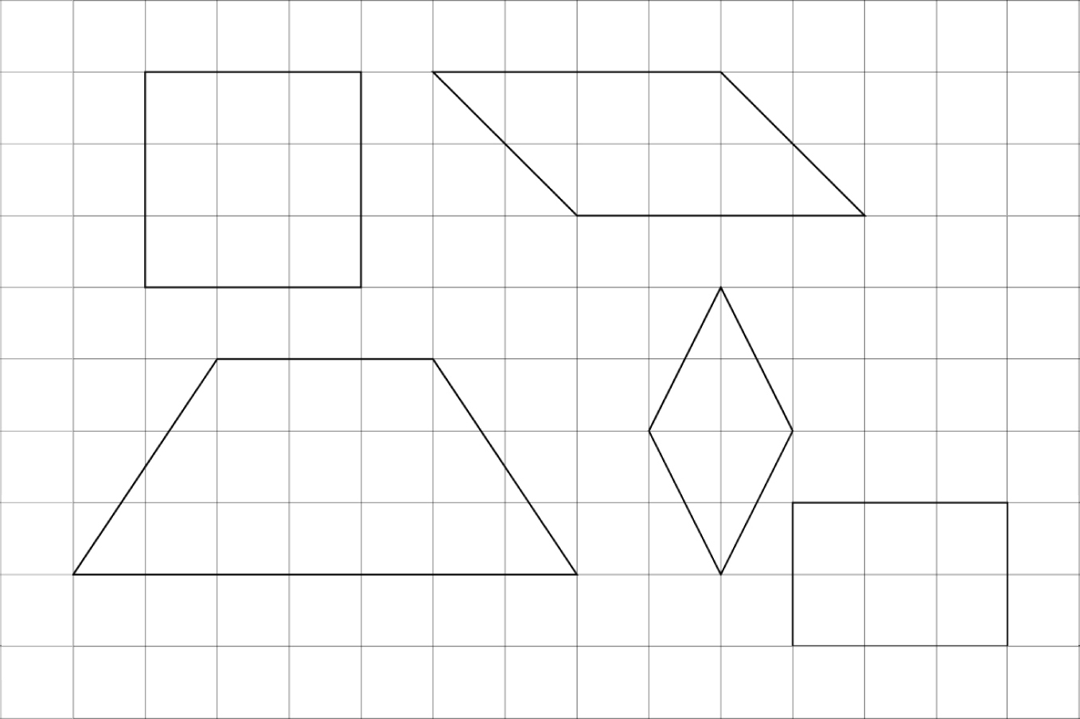
A
B
C
D
L
I
N
O
I
W
X
Z
Y
H
J
K
Q
R
T
S

กำหนด แทน 1 ตารางหน่วย
ให้ผู้แทนนักเรียนครั้งละ 2 คน แข่งขันกันหาพื้นที่ของรูปสี่เหลี่ยมบนกระดานคนละ 1 รูป
( ABCD มีพื้นที่ 9 ตารางหน่วย LION มีพื้นที่ 8 ตารางหน่วย
WXYZ มีพื้นที่ 15 ตารางหน่วย HIJK มีพื้นที่ 4 ตารางหน่วย )
ครูและนักเรียนร่วมกันตรวจสอบความถูกต้อง
2. จากกิจกรรมข้อ 1 ให้นักเรียนพิจารณารูปสี่เหลี่ยม แล้วถามคำถามนักเรียน ดังนี้
 รูปใดเป็นรูปสี่เหลี่ยมจัตุรัส ( ABCD)
 รูปใดเป็นรูปสี่เหลี่ยมผืนผ้า ( QRST)
 รูปสี่เหลี่ยมจัตุรัสและรูปสี่เหลี่ยมผืนผ้ามีมุมทุกมุมเป็นมุมกี่องศา (90º)
 เรียกว่ามุมอะไร (มุมฉาก)
 ดังนั้นรูปสี่เหลี่ยมที่มีมุมทุกมุมเป็นมุมฉากเรียกว่ารูปสี่เหลี่ยมอะไร (สี่เหลี่ยมมุมฉาก)
 ABCD มีด้านยาวด้านละกี่หน่วย (3 หน่วย)
 ABCD มีพื้นที่เท่าไร (9 ตารางหน่วย)
 คำนวณได้อย่างไร (3 × 3)
 ดังนั้นสามารถหาพื้นที่ของรูปสี่เหลี่ยมจัตุรัสโดยใช้สูตรได้อย่างไร
(พื้นที่ของรูปสี่เหลี่ยมจัตุรัส = ความยาวด้าน × ความยาวด้าน)
 QRST มีด้านยาวยาวเท่าไร (3 หน่วย)
 QRST มีด้านกว้างยาวเท่าไร (2 หน่วย)
 QRST มีพื้นที่เท่าไร (6 ตารางหน่วย)
 คำนวณได้อย่างไร (2 × 3)
 ดังนั้นสามารถหาพื้นที่ของรูปสี่เหลี่ยมผืนผ้าโดยใช้สูตรได้อย่างไร
(พื้นที่ของรูปสี่เหลี่ยมผืนผ้า = ความกว้าง × ความยาว)
ครูและนักเรียนร่วมกันตรวจสอบความถูกต้อง
3. ครูติดรูปสี่เหลี่ยมบนกระดาน แล้วให้นักเรียนครั้งละ 2 คน แข่งขันกันออกมาหา พื้นที่ของรูปสี่เหลี่ยมบนกระดาน ดังตัวอย่าง
5 ซม.
10 นิ้ว

1) 2)
4 นิ้ว

(พื้นที่ จัตุรัส = ความยาวด้าน × ความยาวด้าน (พื้นที่ ผืนผ้า = ความกว้าง × ความยาว
= 5 × 5 = 4 × 10
= 25 ตารางเซนติเมตร) = 40 ตารางนิ้ว)
ครูและนักเรียนร่วมกันตรวจสอบความถูกต้อง
4. ครูแบ่งนักเรียนออกเป็น 2 กลุ่ม แจกบัตรข้อความให้กลุ่มที่ 1 และบัตรภาพ
รูปสี่เหลี่ยมที่ระบุความยาวและความกว้างให้นักเรียนกลุ่มที่ 2 แล้วให้นักเรียนร่วมกันเล่นเกม “คู่หูคู่ฮา” ดังนี้
 นักเรียนกลุ่มที่ 1 และกลุ่มที่ 2 ยืนสลับกันเป็นวงกลม
 นักเรียนถือบัตรของตนเอง เดินเป็นวงกลม เมื่อครูบอกว่า “จับคู่” ให้นักเรียนที่มีบัตรภาพรูปสี่เหลี่ยมจับคู่กับเพื่อนที่มีบัตรข้อความตรงกับบัตรภาพแล้วช่วยกันหาพื้นที่ของ
รูปสี่เหลี่ยม
 ดำเนินกิจกรรมนี้อีก 3-4 ครั้ง โดยแจกบัตรใหม่เพิ่มเติม
ครูและนักเรียนร่วมกันตรวจสอบความถูกต้อง
ตัวอย่างบัตรข้อความและบัตรภาพ

7 ซม.
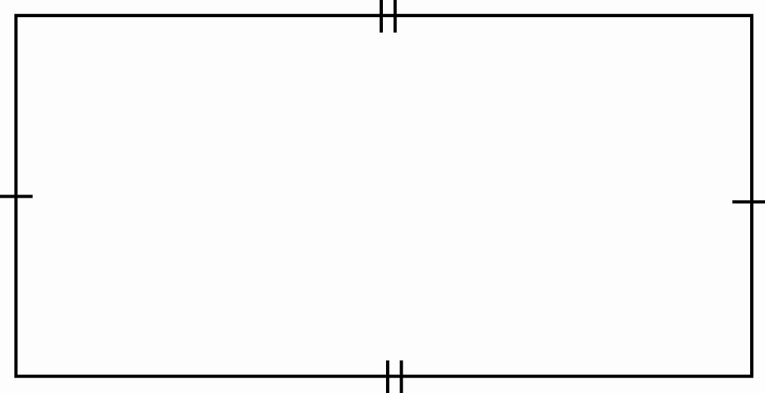
ความกว้าง 5 เซนติเมตร
ความยาว 7 เซนติเมตร
5 ซม.

5. นักเรียนและครูร่วมกันอภิปรายเกี่ยวกับการหาพื้นที่ของรูปสี่เหลี่ยมมุมฉากว่า การหาพื้นที่ของรูปสี่เหลี่ยมมุมฉาก สามารถหาได้จากสูตร ดังนี้
พื้นที่ของรูปสี่เหลี่ยมผืนผ้า = ความยาวของด้านกว้าง × ความยาวของด้านยาว
พื้นที่ของรูปสี่เหลี่ยมจัตุรัส = ความยาวของด้าน × ความยาวของด้าน
6. ให้นักเรียนและครูร่วมกันสรุปความรู้ ดังนี้
 พื้นที่ของรูปสี่เหลี่ยมมุมฉาก คือ บริเวณที่อยู่ภายในรูปสี่เหลี่ยมมุมฉาก
7. ให้นักเรียนร่วมกันแสดงความคิดเห็น โดยครูถามคำถามท้าทาย ดังนี้
 มีเรื่องใดอีกบ้างที่ต้องใช้ความรู้เรื่อง การหาพื้นที่ของรูปสี่เหลี่ยมมุมฉาก


การจัดบรรยากาศเชิงบวก

ให้นักเรียนได้ร่วมกิจกรรมทั้งแบบเดี่ยว แบบกลุ่ม สามารถตอบคำถามได้หลากหลาย
ตามประสบการณ์ และมีการเสริมแรงโดยการให้คะแนนกลุ่ม


สื่อการเรียนรู้

1. รูปสี่เหลี่ยม
2. ตารางพื้นที่รูปสี่เหลี่ยม
3. เกม คู่หูคู่ฮา
4. บัตรภาพ
5. บัตรข้อความ


การวัดและประเมินผลการเรียนรู้

1. วิธีการวัดและประเมินผล
1.1 สังเกตพฤติกรรมของนักเรียนในการเข้าร่วมกิจกรรม
1.2 สังเกตพฤติกรรมของนักเรียนในการเข้าร่วมกิจกรรมกลุ่ม
2. เครื่องมือ
2.1 แบบสังเกตพฤติกรรมการเข้าร่วมกิจกรรม
2.2 แบบสังเกตพฤติกรรมการเข้าร่วมกิจกรรมกลุ่ม

3. เกณฑ์การประเมิน
3.1 การประเมินพฤติกรรมการเข้าร่วมกิจกรรม
ผ่านตั้งแต่ 2 รายการ ถือว่า ผ่าน
ผ่าน 1 รายการ ถือว่า ไม่ผ่าน
3.2 การประเมินพฤติกรรมการเข้าร่วมกิจกรรมกลุ่ม
คะแนน 9-10 ระดับ ดีมาก
คะแนน 7-8 ระดับ ดี
คะแนน 5-6 ระดับ พอใช้
คะแนน 0-4 ระดับ ควรปรับปรุง


ข้อเสนอแนะของผู้บริหารสถานศึกษา

______________________________________________________________________________
______________________________________________________________________________
______________________________________________________________________________
______________________________________________________________________________
______________________________________________________________________________
______________________________________________________________________________
______________________________________________________________________________
______________________________________________________________________________
______________________________________________________________________________
______________________________________________________________________________
______________________________________________________________________________
______________________________________________________________________________
______________________________________________________________________________
______________________________________________________________________________
______________________________________________________________________________
______________________________________________________________________________
______________________________________________________________________________
______________________________________________________________________________
______________________________________________________________________________
______________________________________________________________________________
______________________________________________________________________________
______________________________________________________________________________
______________________________________________________________________________
______________________________________________________________________________
______________________________________________________________________________

ลงชื่อ__________________ (ผู้บริหารสถานศึกษา)
(__________________)
_____/_____/_____

บันทึกหลังการสอน

ผลการจัดการเรียนการสอน
______________________________________________________________________________
______________________________________________________________________________
______________________________________________________________________________
______________________________________________________________________________
______________________________________________________________________________
______________________________________________________________________________

ปัญหา / อุปสรรค
______________________________________________________________________________
______________________________________________________________________________
______________________________________________________________________________
______________________________________________________________________________
______________________________________________________________________________
______________________________________________________________________________

แนวทางแก้ไข
______________________________________________________________________________
______________________________________________________________________________
______________________________________________________________________________
______________________________________________________________________________
______________________________________________________________________________
______________________________________________________________________________

ลงชื่อ__________________ (ผู้บันทึก)
(__________________)
_____/_____/_____

